**ASSUNTO :. INDICO PARA QUE O DEPARTAMENTO COMPETENTE, QUE SEJA REALIZADO ESTUDOS PARA INSTALAÇÃO DE SISTEMA DE ESCOAMENTO DE AGUA NA CAIXA D'ÁGUA DO ALTOS DO MIRANTE.**

**DESPACHO:.**

**SALA DAS SESSÕES ____/____/_____**

**PRESIDENTE DA MESA**

**INDICAÇÃO Nº , DE 2019**

**SENHOR PRESIDENTE,**

**SENHORES VEREADORES,**

INDICO ao Exmo Senhor Prefeito Municipal para que o departamento competente, que seja realizado estudos para instalação de sistema de escoamento de agua na caixa d'água do Altos do Mirante.

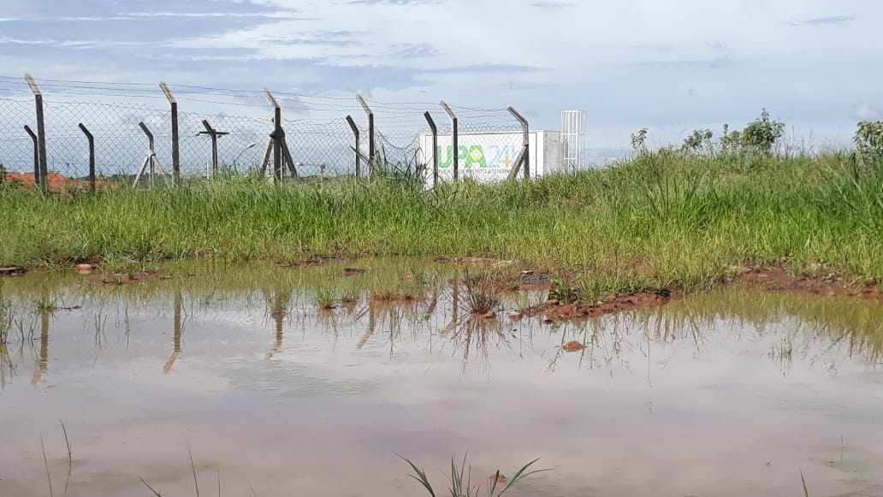

SALA DAS SESSÕES “VEREADOR SANTO RÓTOLLI”, aos 07 de março de 2019.

**VEREADOR LUIS ROBERTO TAVARES**